Lot 4 – Serrurerie

Blocs portes
Tous les blocs portes acoustiques de haut isolement décrits ci-dessous seront équipés de joints sur les quatre côtés y compris au sol.
Le procès verbal acoustique de ces blocs portes sera exigé.
– Bloc porte acoustique double vantaux d’indice R_{A} ≥ 50 dB (CLARK DOOR, GUBRI, NOVOFERM LUTERMAX, ACOUDIS ou techniquement équivalent).
Localisation : XX ;
XX.
– Bloc porte acoustique double vantaux d’indice R_{A} ≥ 40 dB.
Localisation : XX ;
XX ;
XX.
– Bloc porte acoustique double vantaux d’indice R_{A} ≥ 38 dB.
Localisation : XX ;
XX ;
XX.
– Bloc porte acoustique d’indice R_{A} ≥ 35 dB.
Localisation : XX ;
XX ;
XX.
– Bloc porte acoustique d’indice R_{A} ≥ 33 dB.
Localisation : XX ;
XX ;
XX.
– Bloc porte acoustique d’indice R_{A} ≥ 30 dB.
Localisation : XX ;
XX ;
XX.

Caniveaux, grilles, caillebotis
Les caniveaux et leurs grilles, sur lesquels des véhicules peuvent rouler, devront être fixés avec interposition d’un matériau résilient de type ANGST & PFISTER Sylomer ou techniquement équivalent, afin de limiter les bruits issus de la circulation des véhicules.

Escalier métallique
Les escaliers métalliques seront désolidarisés de la structure par l’interposition de matériau résilient de type WATTELEZ Résiliant ou techniquement équivalent, sur les appuis et au niveau des potences.

Limites de prestations et précautions de mise en œuvre
Pour tous les blocs portes à huisserie métallique, l’huisserie sera posée lors du coulage du béton conformément au PV acoustique. (voir schéma ci-dessous).
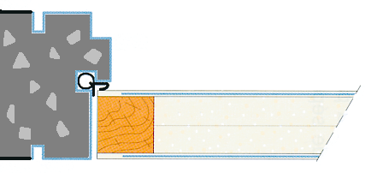
Si des huisseries posées à sec devaient être posées après coulage des murs en béton, celles-ci comporteront une feuillure afin de créer une chicane avec le béton. Il sera posé dans le fond de cette feuillure une bande résiliente comprimée. Un joint souple sera injecté sur toute la périphérie.
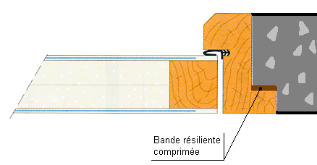
Les portes grillagées sont proscrites pour tous les locaux techniques.
Pour les huisseries posées à sec dans les murs en béton, il appartiendra à l’entreprise de dimensionner la réservation et la feuillure et de communiquer l’ensemble à l’entreprise du lot Erreur : source de la référence non trouvée.
L’attention de l’entrepreneur du présent lot est attirée sur la réception des ouvrages en béton sur lesquels viendront s’appuyer ses ouvrages. Sans réserve de sa part, les ouvrages seront réputés conformes et la responsabilité de l’isolation de façade sera à sa seule charge. En revanche, l’entrepreneur du présent lot doit s’adapter aux tolérances des DTU de l’entrepreneur du lot Erreur : source de la référence non trouvée.
Pour les blocs portes équipés de ferme portes automatiques, ceux-ci seront choisis et réglés de sorte que les portes ne claquent pas lors de leur fermeture.
Les réglages des portes dans leur huisserie seront tels que tous les joints soient correctement comprimés.
L’entrepreneur devra fournir un plan de détail des appuis des escaliers métalliques mentionnant le nombre d’appuis et leur surface, la masse totale de l’escalier ainsi que les caractéristiques techniques du matériau résilient proposé. Le système retenu devra permettre d’obtenir un niveau pondéré du bruit de chocs standardisé L’_{nT,w} ≤ 58 dB dans tous les logements et L’_{nT,w} ≤ 60 dB dans tous les autres locaux de réception.

Documents demandés aux entreprises

Tous les documents demandés ci-dessous doivent être transmis simultanément. Dans le cas contraire, une liste des documents manquants accompagnée d’un avis défavorable sera retournée.
Procès verbaux acoustiques donnant l’indice R_{A,tr} des blocs portes et leur repérage ;
Plans d’exécution de raccordement entre les huisseries et la structure ;
Fiche technique des matériaux et plans d’atelier des détails des appuis résilients pour les escaliers et coursives métalliques.

